МИНИСТЕРСТВО ОБРАЗОВАНИЯ И НАУКИ РОССИЙСКОЙ ФЕДЕРАЦИИ

Федеральное ГОСУДАРСТВЕННОЕ бюджетное ОБРАЗОВАТЕЛЬНОЕ УЧРЕЖДЕНИЕ ВЫСШЕГО ОБРАЗОВАНИЯ «ПОВОЛЖСКИЙ ГОСУДАРСТВЕННЫЙ ТЕХНОЛОГИЧЕСКИЙ УНИВЕРСИТЕТ»

Факультет информатики и   
вычислительной техники

Кафедра информационной   
безопасности

Отчет по лабораторной работе №4

по дисциплине «БОС»

Выполнили: студент группы БИ-31

Анисимов В.В.

Проверил:

Кречетов А. А.

Йошкар-Ола

2019 г.

**Цель работы**: Создать консольное приложение получающее и выводящее на консоль список зарегистрированных служб в виде:

1. Краткое название;
2. Полное название;
3. Статус службы.

При наличии /d вывод списка драйверов устройств в таком же виде, как и службы.

При наличии /i и указании имени службы программа выводит информацию о данной службе.

**Работа программы:**

Вывод списка зарегистрированных служб:

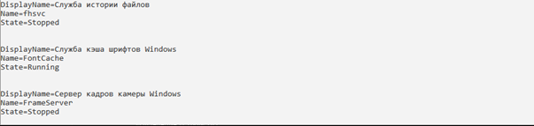

Вывод списка драйверов устройств:

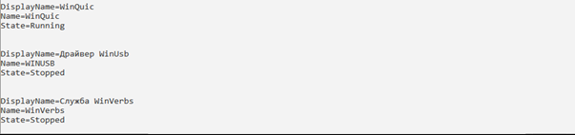

Вывод списка драйверов устройств:

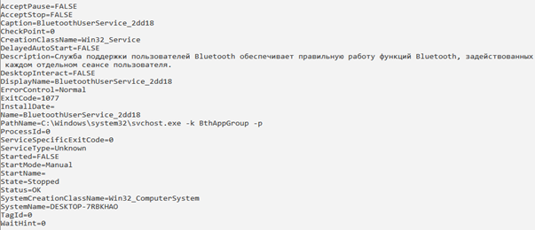

**Вывод:** в ходе выполнения лабораторной работы была реализована программа для вывода на консоль списка зарегистрированных служб, при наличии /d вывод списка устройств драйверов, а также при наличии /i с указанием имени службы вывода полной информации об указанной службе.